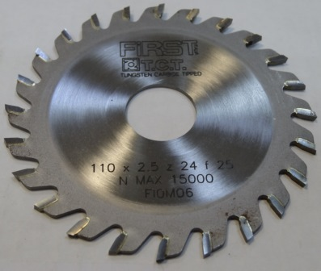

Код из 1С | Артикул | Наименование/ Бренд/  Поставщик | Габариты,  Д*Ш*В  мм | Масса,  гр | Материал | Место установки/Назначение
01188 | 1000164 | Пила дисковая 110*2,2*25 Z=24 WZ (MXB3515A/B) | 110*2,2*25 Z=24 WZ | 500 | металл | Для линий сращивания и шипорезов/ раскрой материала
 |  | first (италия)

